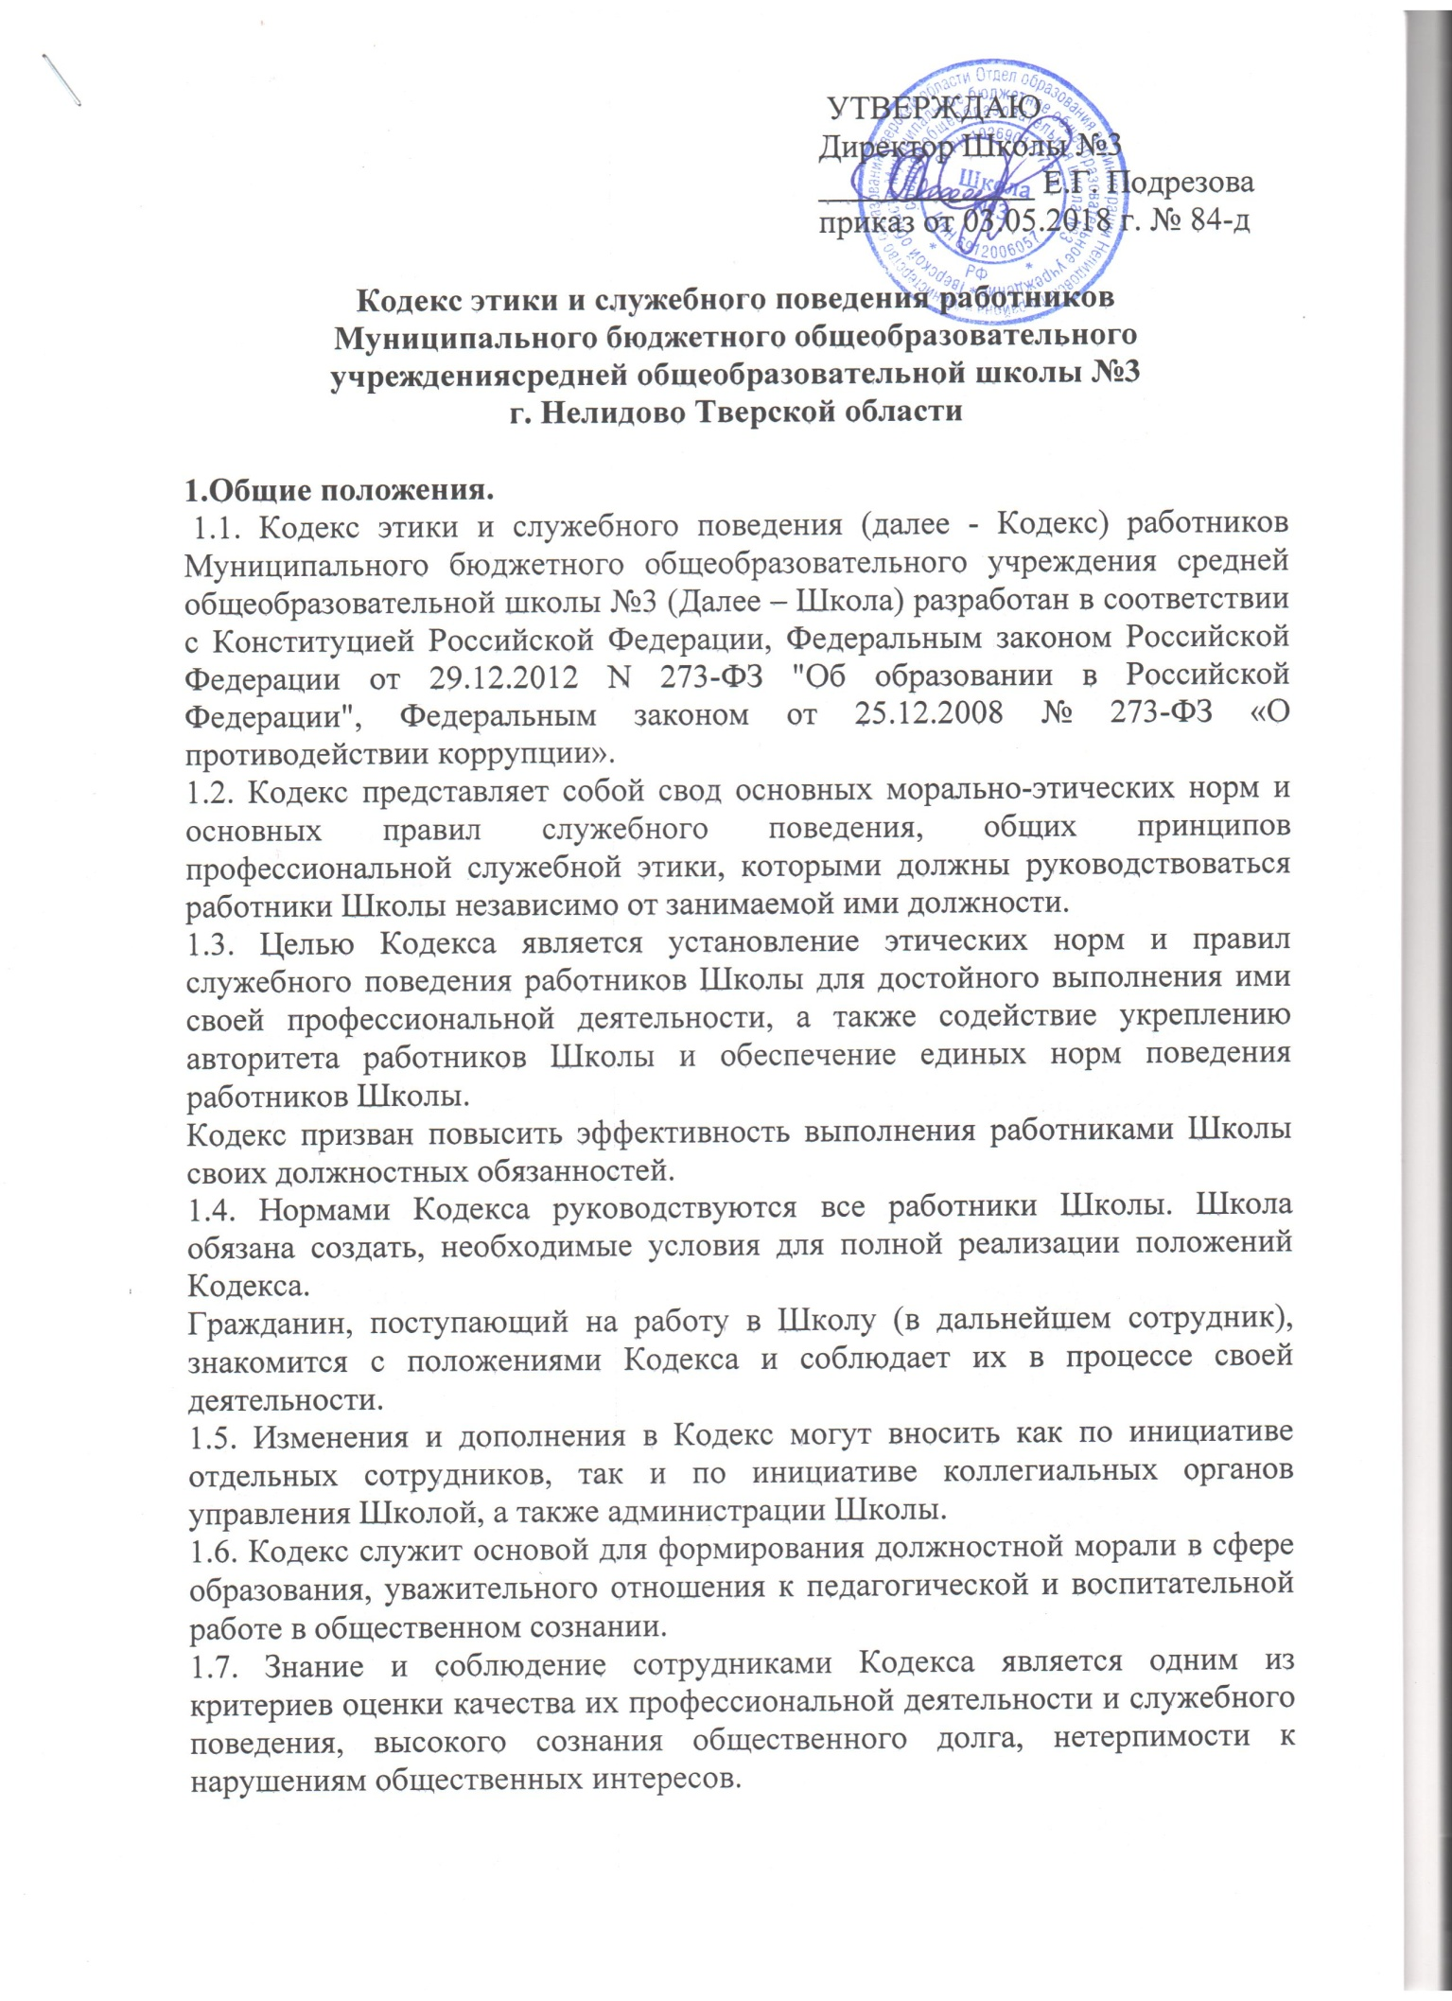

2. Основные принципы служебного поведения сотрудников Школы.
Личность педагога.
2.1. Принципы и нормы педагогической этики устанавливаются на основании норм культуры, традиции, конституционных положений и законодательных актов Российской Федерации, а также на основании положений Конвенции о правах ребёнка.
2.2. Основу норм Кодекса составляют следующие основные принципы: человечность, справедливость, профессионализм, ответственность, терпимость, демократичность, партнёрство и солидарность.
2.3. Основные принципы служебного поведения сотрудников Школы представляют основы поведения, которыми им надлежит руководствоваться при исполнении должностных и функциональных обязанностей.
2.4. Сотрудники, сознавая ответственность перед государством, обществом и гражданами, обязаны:
- исполнять должностные обязанности добросовестно и на высоком профессиональном уровне в целях обеспечения эффективной работы Школы;
- исходить из того, что признание, соблюдение прав и свобод человека и гражданина определяют основной смысл и содержания деятельности сотрудников Школы;
- осуществлять свою деятельность в пределах полномочий, предоставленных сотруднику Школы;
- исключать действия, связанные с влиянием каких-либо личных, имущественных (финансовых) и иных интересов, препятствующих добросовестному исполнению должностных обязанностей;
- соблюдать нейтральность, исключающую возможность влияния на их профессиональную деятельность решений политических партий, иных общественных объединений;
- соблюдать нормы служебной, профессиональной этики и правила делового поведения;
- проявлять корректность и внимательность в обращении со всеми участниками образовательного процесса, гражданами и должностными лицами;
- проявлять терпимость и уважение к обычаям и традициям народов России, учитывать культурные и иные особенности различных этнических, социальных групп и концессий, способствовать межнациональному и межконфессиональному согласию;
- воздерживаться от поведения, которое могло бы вызвать сомнение в объективном исполнении сотрудниками должностных обязанностей, а также избегать конфликтных ситуаций, способных нанести ущерб их репутации или авторитету Школы;
- при исполнении должностных обязанностей не оказывать предпочтения каким-либо профессиональным или социальным группам и организациям, быть независимыми от влияния отдельных граждан, профессиональных или социальных групп и организаций;
- принимать предусмотренные законодательством Российской Федерации меры по недопущению возникновения конфликтов интересов и урегулированию возникших конфликтов интересов;
- соблюдать установленные в Школе правила публичных выступлений и предоставления служебной информации;
- уважительно относиться к деятельности представителей средств массовой информации по информированию общества о работе образовательного учреждения, а также оказывать содействие в получении достоверной информации в установленном порядке.
2.5. Профессиональная этика педагога требует призвания, преданности своей работе и чувства ответственности при исполнении своих обязанностей.
2.6. Педагог требователен по отношению к себе и стремится к самосовершенствованию. Для него характерно самонаблюдение, самоопределение и самовоспитание.
2.7. Своим поведением педагог поддерживает и защищает исторически сложившуюся профессиональную честь педагога.
2.8. Педагог воспитывает на своем положительном примере. Он избегает морализаторства, не спешит осуждать и не требует от других того, что сам соблюдать не в силах.
2.9. Педагог имеет право на неприкосновенность личной жизни, однако выбранный им образ жизни не должен наносить ущерб престижу профессии, извращать его отношения с обучающимися и коллегами или мешать исполнению профессиональных обязанностей.
2.10. Педагог дорожит своей репутацией и репутацией Школы.
2.11.Внешний вид сотрудника Школы при исполнении им должностных обязанностей должен способствовать уважительному отношению граждан к школе, соответствовать общепринятому деловому стилю, который отличают официальность, сдержанность, традиционность, аккуратность.
3. Соблюдение законности.
3.1.Сотрудник Школы обязан соблюдать Конституцию Российской Федерации, федеральные конституционные законы, федеральные законы, иные нормативные правовые акты Российской Федерации, нормативные правовые акты Ивановской области, локальные акты Школы.
3.2. Сотрудник в своей деятельности не должен допускать нарушения законов и иных нормативных правовых актов исходя из политической, экономической целесообразности либо по иным мотивам.
3.3.Сотрудник обязан противодействовать проявлениям коррупции и предпринимать меры по ее профилактике в порядке, установленном законодательством Российской Федерации о противодействии коррупции.
3.4.Ключевым элементом для обеспечения исполнения этических норм является возможность выявления и реагирования на факты этических нарушений. Для этого создается «Комиссия по этике», в функциональные обязанности которой входит прием вопросов сотрудников, разбор этических ситуаций, реагирование на такие ситуации.
4. Требования к антикоррупционному поведению сотрудников Школы
4.1. Сотрудник при исполнении им должностных обязанностей не должен допускать личной заинтересованности, которая приводит или может привести к конфликту интересов.
4.2. Сотруднику запрещается получать в связи с исполнением должностных обязанностей вознаграждения от физических и юридических лиц (денежное вознаграждение, ссуды, услуги, оплату развлечений, отдыха, транспортных расходов и иные вознаграждения).
4.3. Сотрудники не имеют права побуждать родительские комитеты (и отдельных родителей или лиц их заменяющих) организовывать для сотрудников Школы угощения, поздравления и дарение подарков.
4.4. Получение или вручение работниками Школы подарков, вознаграждений, призов, а также оказание разнообразных почестей, услуг (далее – подарков), за исключением случаев, предусмотренных законом, могут создавать ситуации этической неопределённости, способствовать возникновению конфликта интересов.
Принимая или вручая подарок, стоимость которого превышает предел, установленный действующим законодательством Российской Федерации, работник ОУ попадает в реальную или мнимую зависимость от дарителя (получателя), что противоречит нормам профессионально-этического стандарта антикоррупционного поведения.
4.5. Работнику Школы не следует:
- создавать предпосылки для возникновения ситуации провокационного характера для получения подарка;
- принимать подарки для себя, своей семьи, родственников, а также для лиц или организаций, с которыми сотрудник имеет или имел отношения, если это может повлиять на его беспристрастность;
- передавать подарки другим лицам, если это не связано с выполнением его служебных обязанностей;
- выступать посредником при передаче подарков в личных корыстных интересах.
4.6. Работник может принимать или вручать подарки, если:
- это является частью официального протокольного мероприятия и происходит публично, открыто;
- ситуация не вызывает сомнения в честности и бескорыстии;
- стоимость принимаемых (вручаемых) подарков не превышает предела, установленного действующим законодательством Российской Федерации.
4.7. Получение или вручение подарков в связи с выполнением профессиональных обязанностей возможно, если это является официальным признанием личных профессиональных достижений работника Школы.
4.8.Отношения сотрудников и родителей не должны оказывать влияния на оценку личности и достижений детей.
4.9. На отношения сотрудников с учащимися и на их оценку не должна влиять поддержка, оказываемая их родителями (законными представителями) Школе.
4.10. В целях противодействия коррупции работнику рекомендуется:
- уведомлять работодателя, органы прокуратуры, правоохранительные органы обо всех случаях обращения к работнику каких-либо лиц в целях склонения к совершению коррупционных правонарушений;
- принимать меры по недопущению возникновения конфликта интересов и урегулированию возникших случаев конфликта интересов, не допускать при исполнении должностных обязанностей личную заинтересованность, которая приводит или может привести к конфликту интересов, уведомлять своего непосредственного руководителя о возникшем конфликте интересов или о возможности его возникновения, как только ему станет об этом известно.
- противодействовать проявлениям коррупции и предпринимать меры по её профилактике в порядке, установленном действующим законодательством;
- проявлять при исполнении должностных обязанностей честность, беспристрастность и справедливость, не допускать коррупционно опасного поведения (поведения, которое может восприниматься окружающими как обещание или предложение дачи взятки, как согласие принять взятку или как просьба о даче взятки либо как возможность совершить иное коррупционное правонарушение).
4.11. Коррупционно опасное поведение руководителя является злостным видом аморального поведения, дискредитирующим звание руководителя образовательного учреждения.
4.12. Профилактика коррупционно опасного поведения руководителя заключается в:
- глубоком и всестороннем изучении морально-психологических и деловых качеств для назначения на должности руководящего работников ОУ, учёте соблюдения ими профессионально-этических правил и норм;
- изучении с руководителями всех уровней профессионально-этических правил и норм, выработке у них навыков антикоррупционного поведения;
- воспитании у руководителей личной ответственности за состояние служебной дисциплины, законности и антикоррупционной защиты сотрудников ОУ;
- предупреждении и своевременном разрешении ситуаций этических конфликтов, этической неопределённости, вызванных двойными моральными стандартами или двусмысленностью трактовки приказов, распоряжений.
4.13. В случае, если сотрудник Школы, добросовестно выполняющий профессиональные обязанности, подвергается угрозам, шантажу, оскорблениям и клевете, направленным на дискредитирование его деятельности, защита работника от противоправных действий дискредитирующего характера является моральным долгом руководства Школы.
4.14. Руководителю Школы надлежит поддерживать и защищать работника в случае выдвижения против него необоснованного обвинения.
4.15. Работник в случае ложного обвинения его в коррупции или иных противоправных действиях имеет право опровергнуть эти обвинения, в том числе в судебном порядке.

5. Обращение со служебной информацией.
5.1. Сотрудник Школы может обрабатывать и передавать служебную информацию при соблюдении действующих в государственном органе норм и требований, принятых в соответствии с законодательством Российской Федерации.
5.2.Сотрудник обязан принимать соответствующие меры для обеспечения безопасности и конфиденциальности информации, за несанкционированное разглашение которой он несет ответственность или (и) которая стала известна ему в связи с исполнением должностных обязанностей.
5.3. Сотрудник имеет право пользоваться различными источниками информации.
5.4. При отборе и передаче информации обучающимся сотрудник соблюдает принципы объективности, пригодности и пристойности. Тенденциозное извращение информации или изменение ее авторства недопустимо.
5.5. Педагог может по своему усмотрению выбрать вид воспитательной деятельности и методы воспитания, если они с профессиональной точки зрения пригодны, ответственны и пристойны.
5.6. Сотрудник имеет право открыто (в письменной или устной форме) высказывать свое мнение о региональной или государственной политике в сфере просвещения, а также о действиях участников образовательного процесса, однако его утверждения не могут быть тенденциозно неточными, злонамеренными и оскорбительными.
5.7. Педагог не имеет права обнародовать конфиденциальную служебную информацию.
Педагог не разглашает высказанное детьми мнение о своих родителях (опекунах) или мнение родителей о детях. Передавать такое мнение другой стороне можно лишь с согласия лица, доверившего педагогу упомянутое мнение.
6. Этика поведения сотрудников, наделенных организационно-распорядительными полномочиями по отношению к другим сотрудникам Школы.
6.1. Сотрудник, наделённый организационно-распорядительными полномочиями по отношению к другим сотрудникам, должен быть для них образцом профессионализма, безупречной репутации, способствовать формированию в коллективе благоприятного для эффективной работы морально-психологического климата.
6.2. Сотрудники, наделённые организационно-распорядительными полномочиями по отношению к другим сотрудникам, призваны:
- принимать меры по предотвращению или урегулированию конфликта интересов в случае, если ему стало известно о возникновении у работника личной заинтересованности, которая приводит или может привести к конфликту интересов;
- принимать меры по предупреждению коррупции;
- не допускать случаев принуждения сотрудников Школы к участию в деятельности политических партий, иных общественных объединений.
6.3. Сотрудник, наделённый организационно-распорядительными полномочиями по отношению к другим сотрудникам, должен принимать меры к тому, чтобы подчиненные ему не допускали коррупционно опасного поведения, своим личным поведением подавать пример честности, беспристрастности и справедливости.
6.4. Сотрудник, наделённый организационно-распорядительными полномочиями по отношению к другим сотрудникам, несёт ответственность в соответствии с законодательством Российской Федерации за действия или бездействия подчиненных сотрудников, нарушающих принципы этики и правила служебного поведения, если он не принял мер, чтобы не допустить таких действий или бездействий.
6.5. Если педагог является членом совета, комиссии или иной рабочей группы, обязанной принимать решения, в которых он лично заинтересован, и в связи с этим не может сохранять беспристрастность, он сообщает об этом лицам, участвующим в обсуждении, и берет самоотвод от голосования или иного способа принятия решения.
6.6. Директор Школы или заменяющее его лицо не может представлять Школу в судебном споре с другим учреждением, предприятием или физическими лицами в том случае, если с партнёрами по данному делу его связывают какие-либо частные интересы или счёты и он может быть заинтересован в том или ином исходе дела. О своей заинтересованности он должен сообщить главе администрации и лицам, рассматривающим данное дело.
6.7. Руководитель Школы обязан представлять сведения о доходах, об имуществе и обязательствах имущественного характера в соответствии с законодательством Российской Федерации.
7. Служебное общение.
7.1. В общении сотрудникам Школы необходимо руководствоваться конституционными положениями о том, что человек, его права и свободы являются высшей ценностью, и каждый гражданин имеет право на неприкосновенность частной жизни, личную и семейную тайну, защиту чести, достоинства, своего доброго имени.
7.2. В общении с участниками образовательного процесса, гражданами и коллегами со стороны сотрудника Школы недопустимы:
- любого вида высказывания и действия дискриминационного характера по признакам пола, возраста, расы, национальности, языка, гражданства, социального, имущественного или семейного положения, политических или религиозных предпочтений;
- пренебрежительный тон, грубость, заносчивость, некорректность замечаний, предъявление неправомерных, незаслуженных обвинений;
- угрозы, оскорбительные выражения или реплики, действия, препятствующие нормальному общению или провоцирующие противоправное поведение.
7.3.Сотрудники Школы должны способствовать установлению в коллективе деловых взаимоотношений и конструктивного сотрудничества друг с другом, должны быть вежливыми, доброжелательными, корректными, внимательными и проявлять толерантность в общении с детьми, родителями (законными представителями), общественностью и коллегами.
7.4. Педагоги сами выбирают подходящий стиль общения с обучающимися, основанный на взаимном уважении.
7.5.В первую очередь, педагог должен быть требователен к себе. Требовательность педагога по отношению к обучающемуся позитивна, является стержнем профессиональной этики педагога, основой его саморазвития. Педагог никогда не должен терять чувства меры и самообладания.
7.6. Педагог выбирает такие методы работы, которые способствуют формированию у учащихся положительных черт и взаимоотношений: самостоятельности, инициативности, ответственности, самоконтроля, самовоспитания, желания дружески сотрудничать и помогать другим.
7.7.При оценке поведения и достижений своих учеников педагог стремится укреплять их самоуважение и веру в свои силы, показывать им возможности совершенствования, повышать мотивацию воспитания и обучения.
7.8. Педагог является беспристрастным, одинаково доброжелательным и благосклонным ко всем своим ученикам. Приняв необоснованно принижающие воспитанника оценочные решения, педагог должен постараться немедленно исправить свою ошибку.
7.9. В общении со своими учащимися, с другими участниками образовательных отношений педагог уважителен, вежлив и корректен. Он знает и соблюдает нормы этики, постоянно работает над культурой своей речи, культурой общения.
7.10. Педагог не злоупотребляет своим служебным положением. Он не может использовать родителей (законных представителей) учащихся для достижения личных целей, требовать от них каких-либо услуг или одолжений, а также вознаграждений за свою работу, в том числе и дополнительную.
7.11.Педагог терпимо относится к религиозным убеждения и политическим взглядам учащихся. Он не имеет права навязывать обучающимся и их родителям (законным представителям) свои взгляды, иначе как путем дискуссий.
7.12.Общение между педагогами.
7.12.1. Взаимоотношения между педагогами основываются на принципах коллегиальности, партнерства и уважения. Педагог защищает не только свой авторитет, но и авторитет своих коллег. Он не принижает своих коллег в присутствии обучающихся или других лиц.
7.12.2. Педагог как образец культурного человека всегда обязан приветствовать своих коллег, проявление иного поведения может рассматриваться как неуважение (пренебрежения) к коллеге. Пренебрежительное отношение недопустимо.
7.12.3. Педагоги избегают необоснованных и скандальных конфликтов во взаимоотношениях. В случае возникновения разногласий они стремятся к их конструктивному разрешению. Если же педагоги не могут прийти к общему решению (согласию) в возникшей ситуации, то одна из сторон имеет права направить в Комиссию по этике просьбу помочь разобрать данную ситуацию.
7.12.5. Критика, направленная на работу, решения, взгляды и поступки коллег или администрации, не должна унижать подвергаемое критике лицо. Она должна быть обоснованной, конструктивной, тактичной, необидной, доброжелательной. Важнейшие проблемы и решения в педагогической жизни обсуждаются и принимаются в открытых педагогических дискуссиях внутри коллектива. Решение об обнародовании критики принимается большинством голосов членов Комиссии по этике, без согласования с руководителем.
7.13. Взаимоотношения с администрацией.
7.13.1 Работа Школы базируется на принципах свободы слова и убеждений, терпимости, демократичности и справедливости. Администрация Школы делает все возможное для полного раскрытия способностей и умений педагога как основного субъекта образовательной деятельности.
7.13.2. В Школе соблюдается культура общения, выражающаяся во взаимном уважении, доброжелательности и умении находить общий язык. Ответственность за поддержание такой атмосферы несет директор Школы, заместители директора и Комиссия по этике.
7.13.3. Администрация Школы терпимо относится к разнообразию политических, религиозных, философских взглядов, вкусов и мнений, создает условия для обмена взглядами, возможности договориться и найти общий язык. Различные статусы педагогов, квалификационные категории и обязанности не должны препятствовать равноправному выражению всеми педагогами своего мнения и защите своих убеждений.
7.13.4. Администрация не может дискриминировать, игнорировать или преследовать педагогов за их убеждения или на основании личных симпатий или антипатий. Отношения администрации с каждым из педагогов основываются на принципе равноправия.
7.13.5. Администрация не может требовать или собирать информацию о личной жизни педагога, не связанную с выполнением им своих трудовых обязанностей.
7.13.6. Оценки и решения руководителя должны быть беспристрастными и основываться на фактах и реальных заслугах педагогов.
7.13.7. Педагоги имеют право получать от администрации информацию, имеющую значение для работы Школы. Администрация не имеет права скрывать или тенденциозно извращать информацию, могущую повлиять на карьеру педагога и на качество его труда. Важные для педагогического сообщества решения принимаются в Школе на основе принципов открытости и общего участия.
7.13.8. Интриги, непреодолимые конфликты, вредительство коллегам и раскол в педагогическом сообществе мешают Школе выполнять свои непосредственные функции. Если затянувшиеся конфликты не могут быть пресечены, то Комиссия по урегулированию споров между участниками образовательных отношений имеет право созыва «экстренного педсовета», на котором разбирается данная ситуация и выносится на открытое голосование вопрос об отстранении данного сотрудника от занимаемой должности.
7.13.9. Педагоги и сотрудники Школы уважительно относятся к администрации, соблюдают субординацию и при возникновении конфликта с администрацией пытаются его разрешить с соблюдением этических норм.
Если же попытки разрешения конфликта не дают результатов, то конфликт разбирается Комиссией по урегулированию споров между участниками образовательных отношений.
7.14. В служебном поведении работник воздерживается от использования мобильного телефона во время осуществления учебного процесса, служебных совещаний, бесед, иного служебного общения с гражданами.
7.15. В случае выявления преступной деятельности педагога (ов) и ответственных сотрудников администрации, а также грубых нарушений профессиональной этики директор Школы должен принять решение единолично или при необходимости привлечь Комиссию по урегулированию споров между участниками образовательных отношений для принятия кардинального решения (действий) по отношению к нарушителям.
8. Заключительные положения
8.1. За нарушение положений Кодекса сотрудник несет моральную ответственность, а также иную ответственность в соответствии с законодательством Российской Федерации. Соблюдение сотрудником норм кодекса учитывается при проведении аттестации, формировании кадрового резерва для выдвижения на вышестоящие должности, при принятии решения о поощрении сотрудника, а также при наложении дисциплинарных взысканий.
8.2. Каждый сотрудник Школы должен принимать все необходимые меры для соблюдения положений настоящего Кодекса.
8.3. Каждый сотрудник Школы должен помнить, что нарушение принципов и норм профессиональной этики порочит доброе имя работника и честь Школы.

